PLAN OPERATIVO 2026
INFORME DEL PRIMER TRIMESTRE
ENERO - MARZO

Introducción

El presente Informe de Avance del Plan Operativo Anual (POA), correspondiente al período enero-marzo 2026, tiene como finalidad presentar los resultados obtenidos por la Gobernación Santo Domingo en el cumplimiento de las actividades programadas durante el primer trimestre del año.
Este informe constituye un instrumento de seguimiento, evaluación y transparencia institucional, permitiendo evidenciar el nivel de ejecución de las metas establecidas, así como el uso eficiente de los recursos asignados, en cumplimiento de las políticas de fortalecimiento institucional, atención ciudadana y coordinación interinstitucional impulsadas por el Gobierno de la República Dominicana.

Marco estratégico de la institución

Misión

La Gobernación de la Provincia de Santo Domingo tiene como misión representar al Poder Ejecutivo en la provincia, asegurando el cumplimiento de la Constitución, las leyes y las políticas públicas del Gobierno central. Además, coordina acciones con instituciones públicas, alcaldías, organizaciones comunitarias y otros actores sociales para atender las necesidades de la población. Su labor se enfoca en servir como enlace entre el Gobierno y la ciudadanía, gestionar soluciones a problemáticas locales, apoyar programas sociales y contribuir al desarrollo económico, social y territorial de la provincia, promoviendo el bienestar general de sus habitantes.

Visión

Ser una institución pública modelo en eficiencia, transparencia y servicio ciudadano, reconocida por su capacidad de gestión y coordinación en la provincia de Santo Domingo. La Gobernación busca consolidarse como un ente moderno, cercano a la población y comprometido con el desarrollo sostenible, fortaleciendo la participación comunitaria y la articulación con el Gobierno central y los gobiernos locales. Su visión es mejorar continuamente la calidad de vida de los ciudadanos mediante una gestión pública efectiva, responsable y orientada a resultados.

Objetivo General
Evaluar el nivel de avance y cumplimiento de las actividades contempladas en el Plan Operativo Anual (POA), verificando los resultados obtenidos durante el período correspondiente.

Objetivos Específicos
- Dar seguimiento a las actividades programadas en el POA.
- Identificar el nivel de cumplimiento de las metas establecidas.
- Presentar los resultados alcanzados por cada área o departamento.
- Detectar fortalezas y aspectos que requieren mejora en la ejecución del POA.

Trimestre Enero-Marzo 2026
Servicios | Enero | Febrero | Marzo | Total
Donaciones Raciones Alimenticias |  | 4000 | 4000 | 8000
Donaciones de Canastillas p/Embarazadas |  | 3 |  | 3
Donación Medicamentos y/o Estudios Médicos | 1 | 4 | 9 | 14
Donación de Electrodomésticos, Enseres y Material de Construcción |  | 5 | 4 | 9
Ayuda Fija Envejecientes y/o Discapacitados |  | 2 |  | 2
Contribución a las Iglesias |  |  |  | 0
Donaciones Deportivas |  | 3 | 2 | 5
Donaciones P/ Gastos Fúnebres | 2 |  |  | 2
Donaciones Eventos Socioculturales |  | 2 | 4 | 6
Apoyo Acceso Salón de Conferencias | 4 | 4 | 4 | 12
Solicitud Información Pública de la OAI | 1 | 1 |  | 2
Canalización de Solicitudes | 16 | 14 | 8 | 38

Donaciones y Ayudas
Enero | $ 19,286.25
Febrero | $ 335,942.20
Marzo | $ 348,147.40
Total | $ 703,375.85

Nivel de Avance y Cumplimiento

Aportes Interinstitucionales
Enero | --------------
Febrero | $ 26,820.72
Marzo | --------------
Total | $ 26,820.72

Nivel de Avance y Cumplimiento

Pagos A Proveedores
Enero | $1,031,401.50
Febrero | $ 265,678.97
Marzo | $ 358,607.40
Total | $ 1,655,687.87

Nivel de Avance y Cumplimiento

Solicitudes Recibidas
Enero | 27
Febrero | 28
Marzo | 55
Total | 110

Nivel de Avance y Cumplimiento

Conduce Plan Social Raciones Alimenticias

Febrero

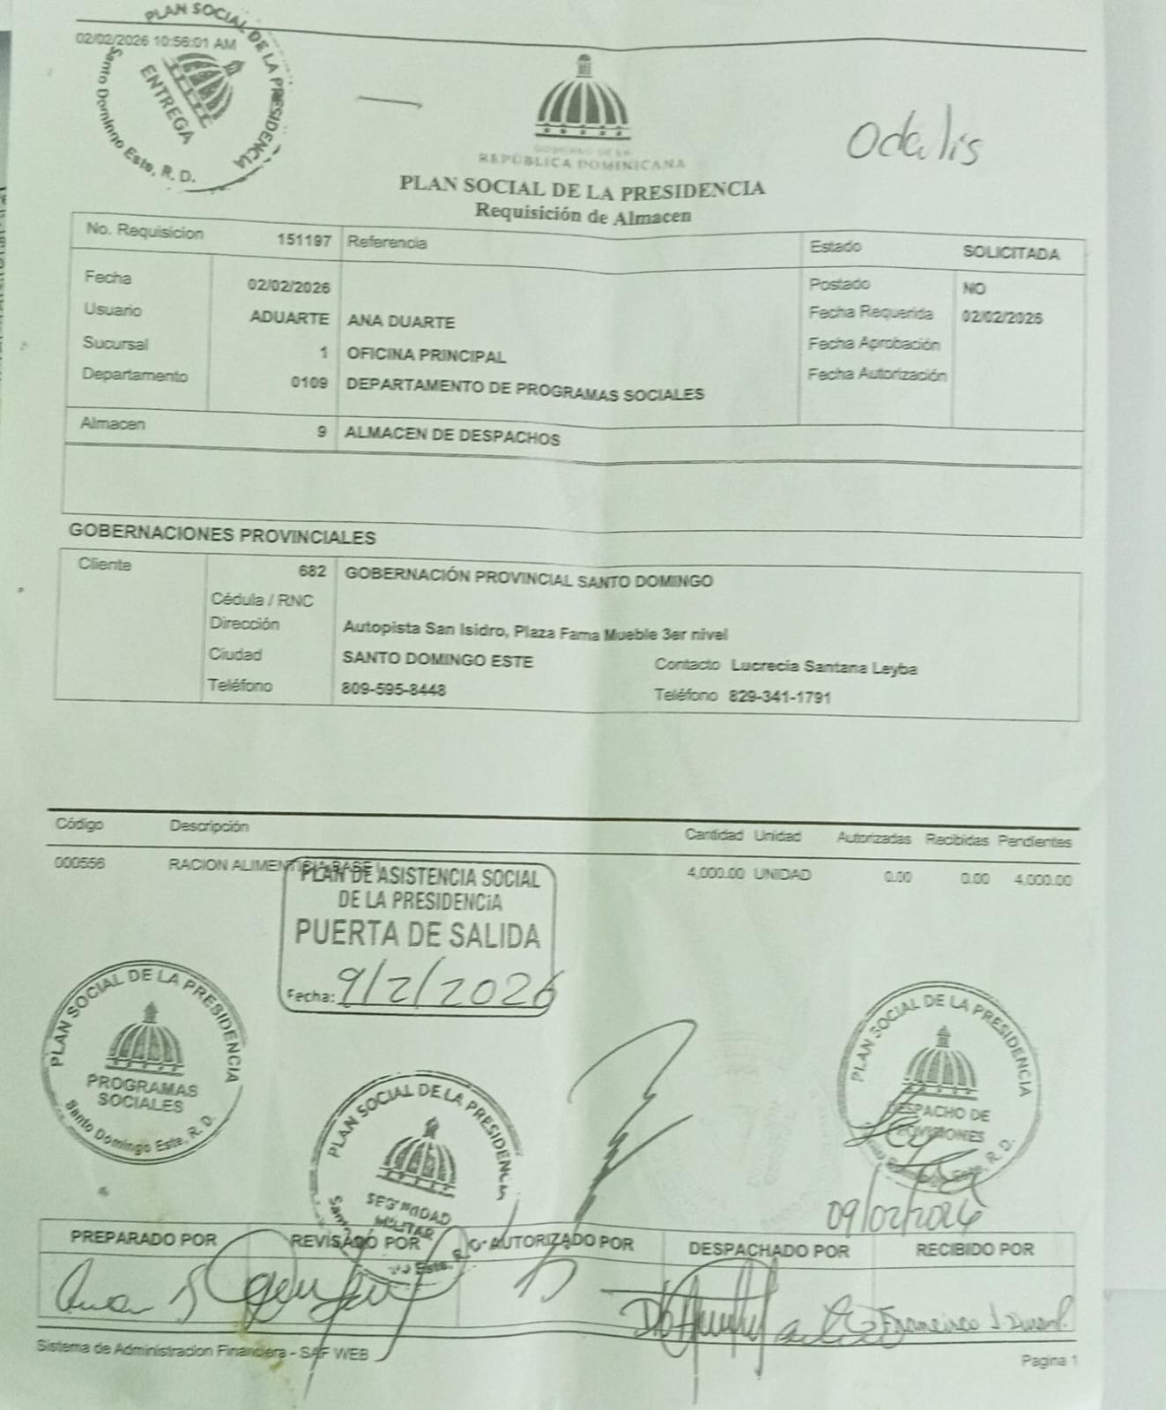

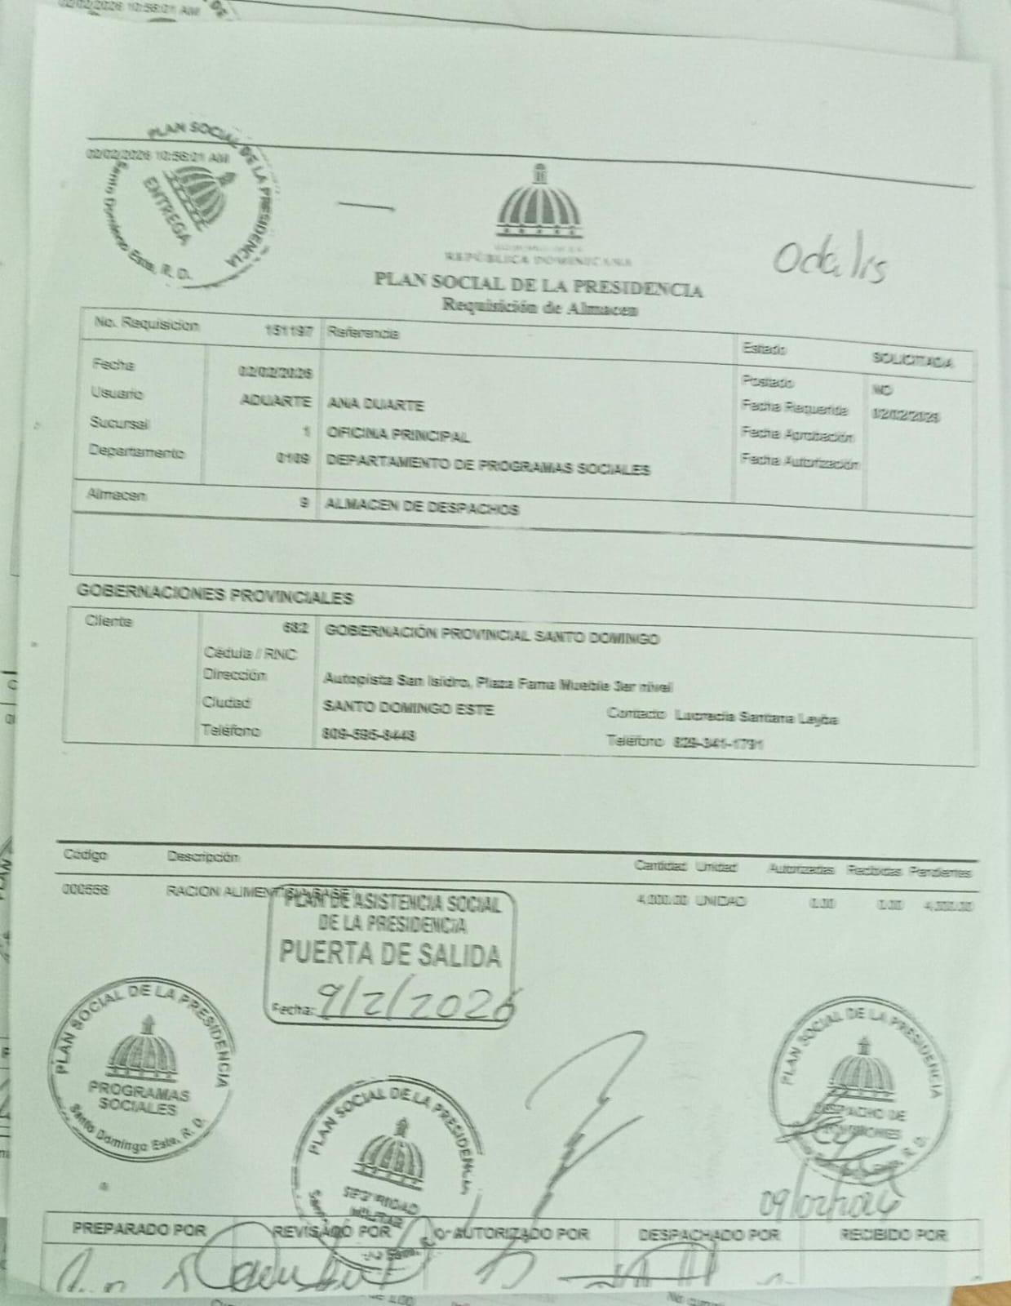

Marzo

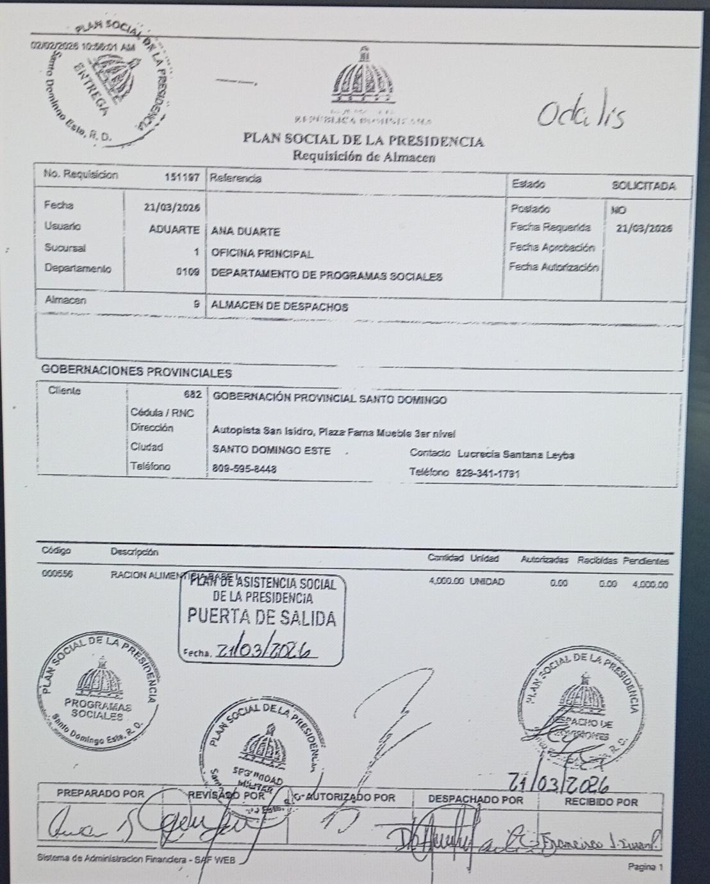

Anexos

Como parte complementaria del presente informe, se anexan las actividades realizadas durante el trimestre enero-marzo 2026, con el propósito de evidenciar las acciones ejecutadas por la institución en materia de asistencia social, apoyo comunitario y gestión de servicios.
Estas actividades reflejan el compromiso institucional con el bienestar de la población, a través de la ejecución de programas de donaciones, ayudas sociales, atención a solicitudes ciudadanas y apoyo a diferentes sectores vulnerables de la provincia.
A continuación, se detalla parte de las actividades realizadas durante el período evaluado.

9 Enero
Encabezado por el señor presidente Luis Abinader, la gobernadora de la provincia de Santo Domingo participó en la entrega de títulos de propiedad correspondientes a los proyectos Condominios Villa Progreso del Este y El Almirante, junto al Ministerio de Vivienda y Edificaciones (MIVED).

Durante este acto fueron beneficiadas familias de los municipios Santo Domingo Oeste y Santo Domingo Norte, quienes tras más de 20 años de espera hoy reciben la seguridad jurídica de sus viviendas, reafirmando así el compromiso del Gobierno dominicano de seguir brindando mejor calidad de vida a la población.
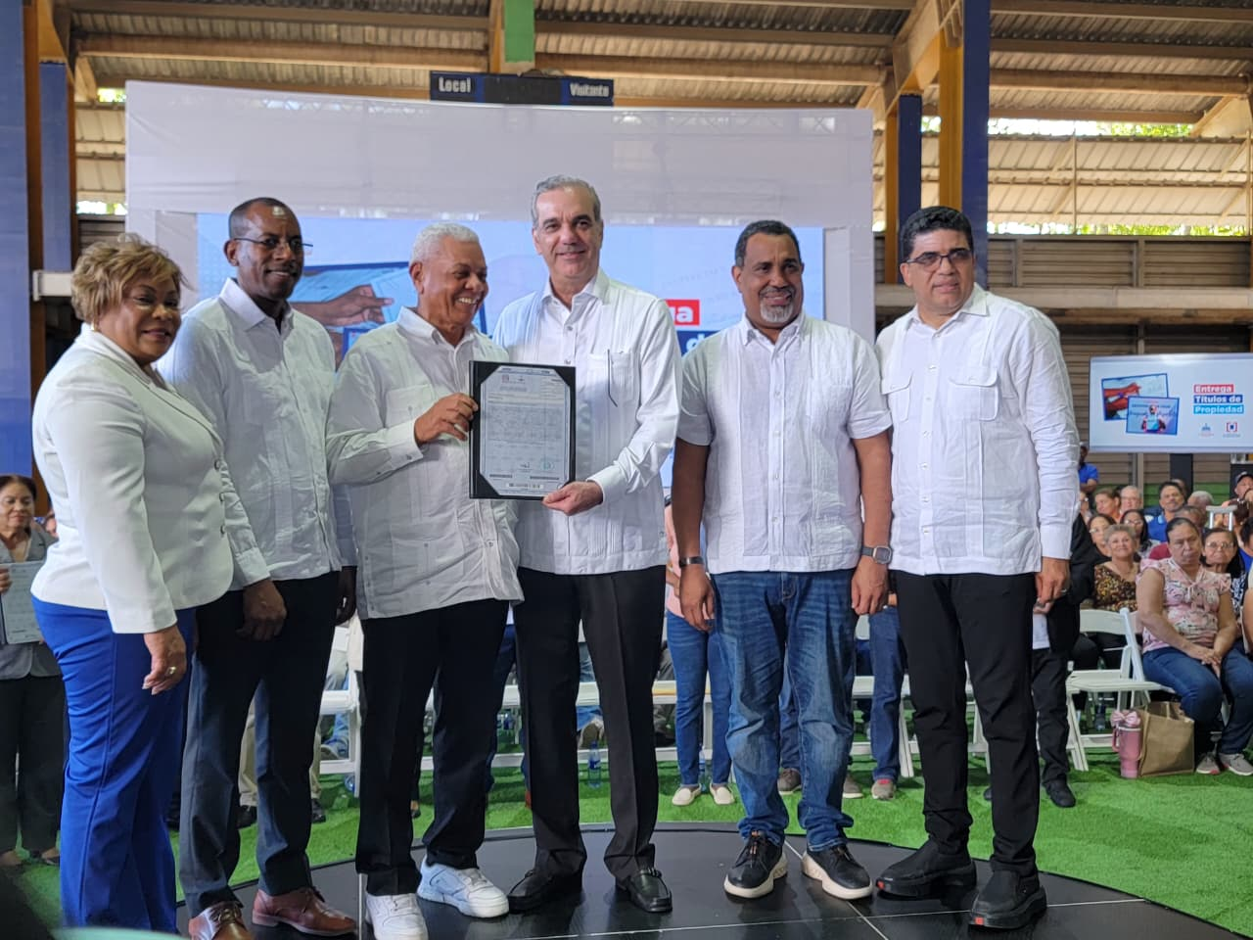

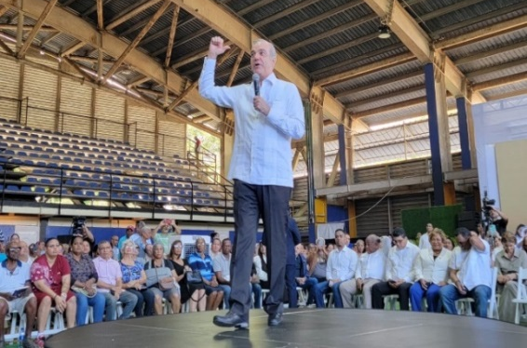
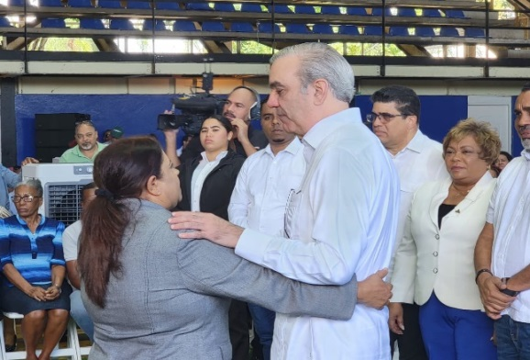

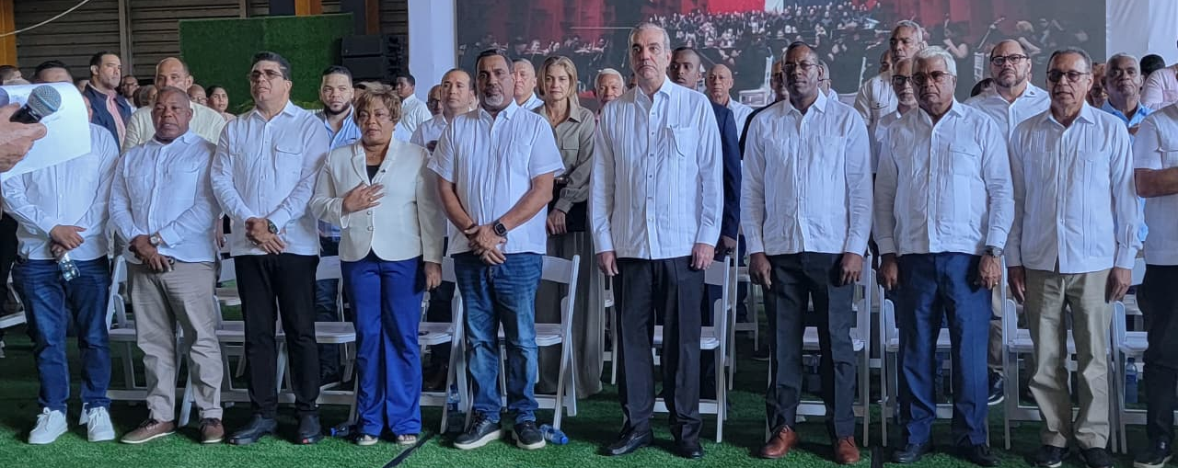

19 Enero
La gobernadora de la provincia Santo Domingo encabezó junto al presidente de la Comisión Presidencial de Desarrollo Provincial el primer palazo para la reconstrucción del Club Deportivo y Cultural Ramón Matías Mella, en Santo Domingo Este.
Este emblemático espacio comunitario inicia una nueva etapa que fortalecerá el deporte, la cultura y la sana convivencia, reafirmando el compromiso del Gobierno con el desarrollo integral de nuestras comunidades.
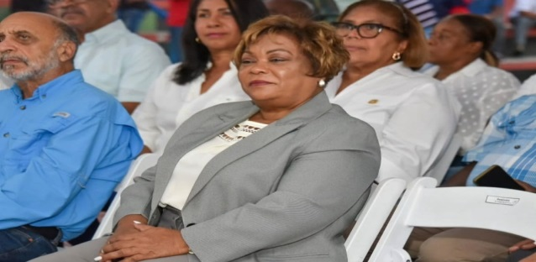
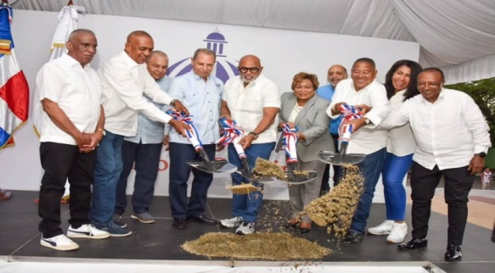

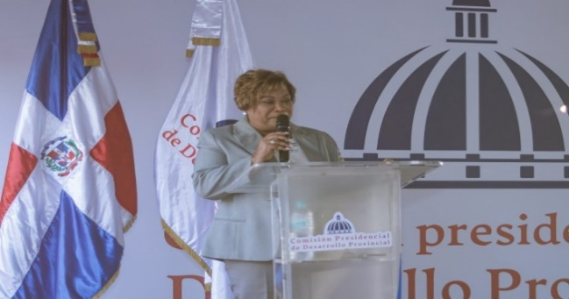
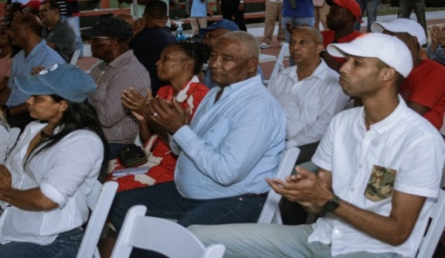

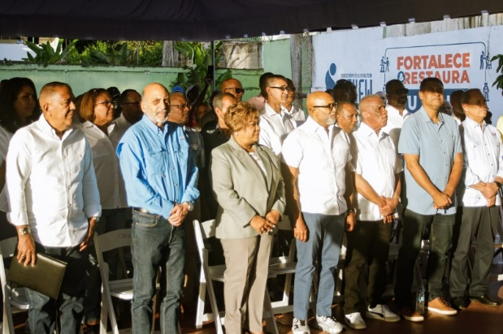
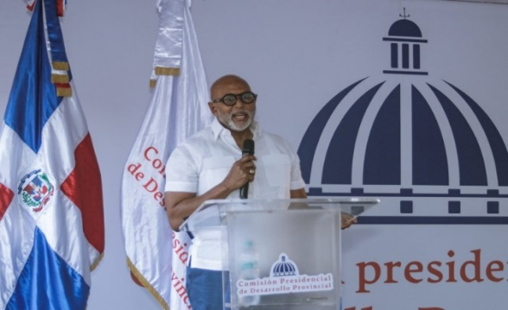

26 Enero
La gobernadora Lucrecia Santana, realizó su primera reunión de trabajo con las representantes de la Gobernación de la provincia Santo Domingo en cada territorio, con el objetivo de fortalecer la coordinación institucional y continuar impulsando acciones en beneficio de las comunidades.
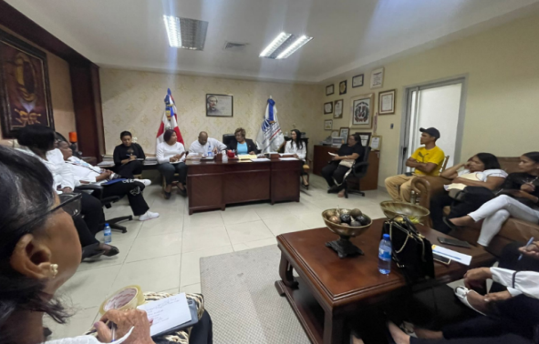
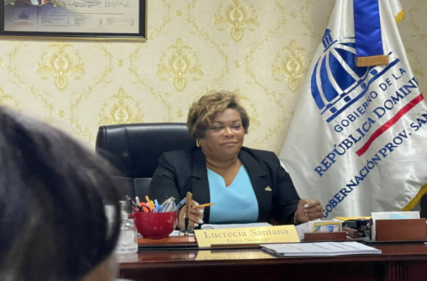

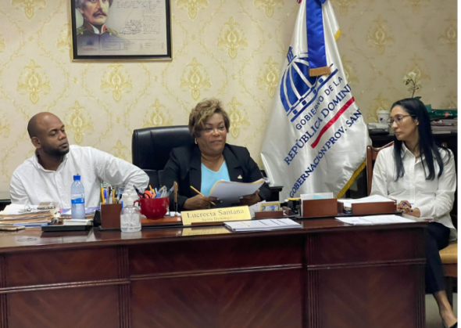
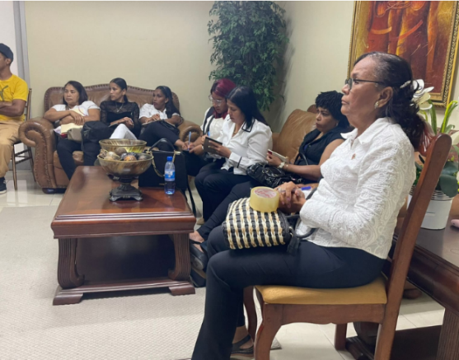

26 Enero

La Gobernación de la Provincia Santo Domingo depositó una ofrenda floral ante el busto de Juan Pablo Duarte en Santo Domingo Este, en ocasión de conmemorarse su natalicio, reafirmando el compromiso institucional con la memoria histórica, los valores patrios y el fortalecimiento de la identidad nacional.
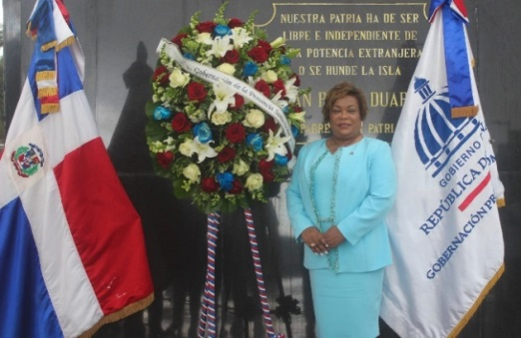
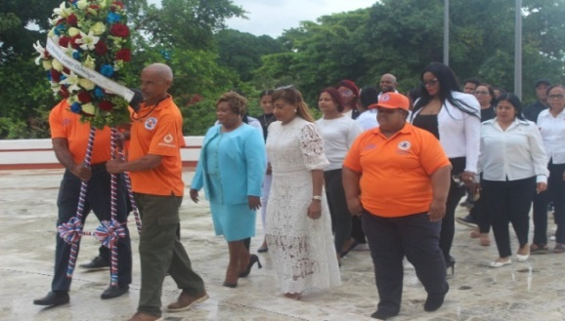

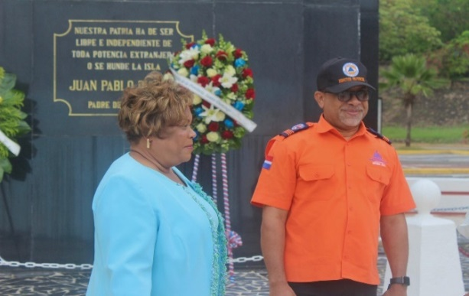
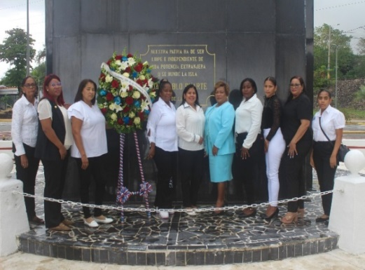

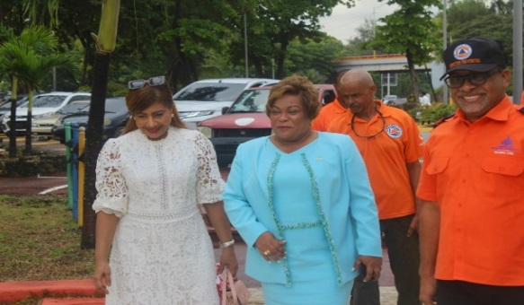
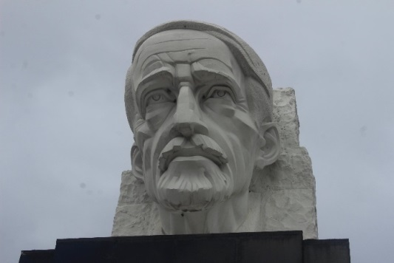

31 Enero

En el marco del Día Nacional de la Juventud, la gobernadora de la provincia Santo Domingo participó en los Premios Nacionales de la Juventud junto al presidente Luis Abinader y el ministro de la Juventud, exaltando el valor, el esfuerzo y el compromiso de jóvenes destacados de nuestra provincia y del país, e impulsándolos a seguir luchando, soñando y construyendo un mejor futuro para todos.
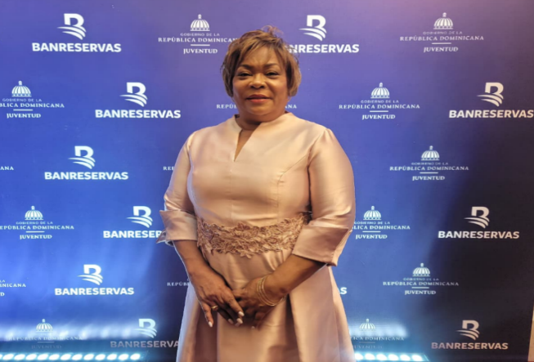
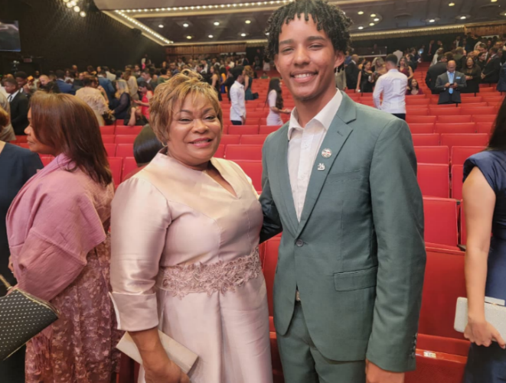

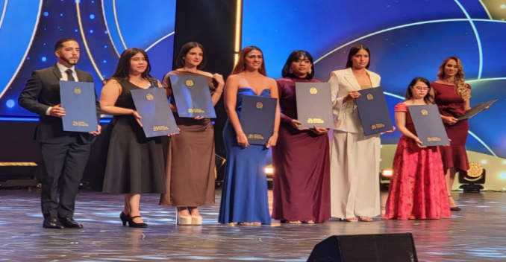
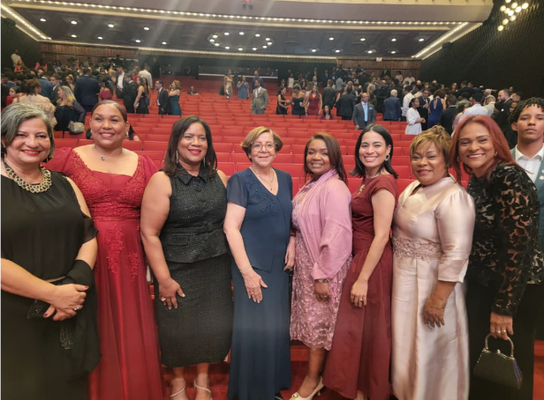

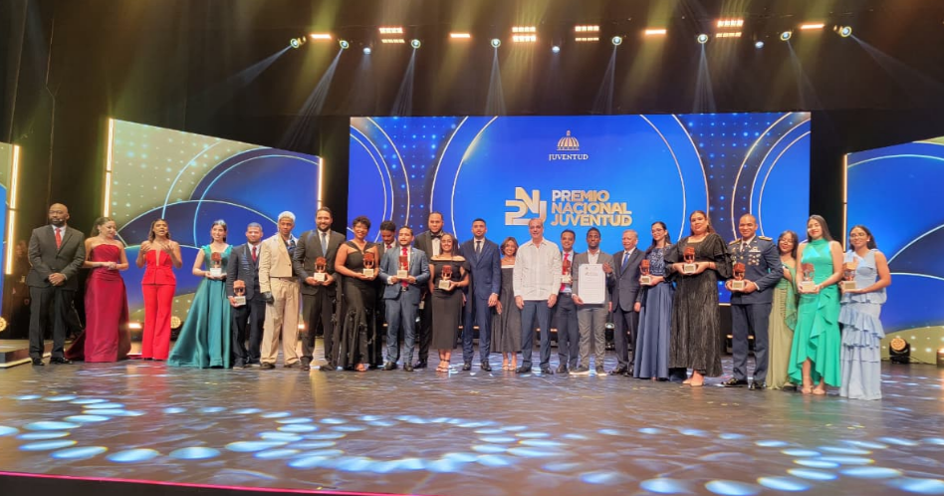

1 de Febrero

La gobernadora de la provincia Santo Domingo participó en el acto de honras fúnebres en memoria del destacado intelectual, dirigente político y servidor público Ramón Alburquerque Ramírez, rindiendo homenaje a su vida de servicio y valiosos aportes al país.
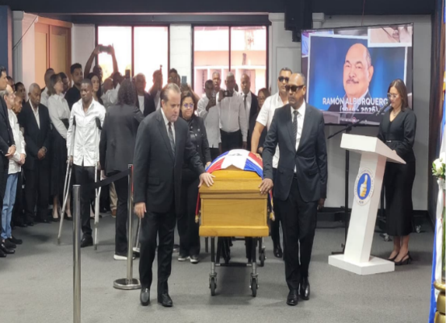
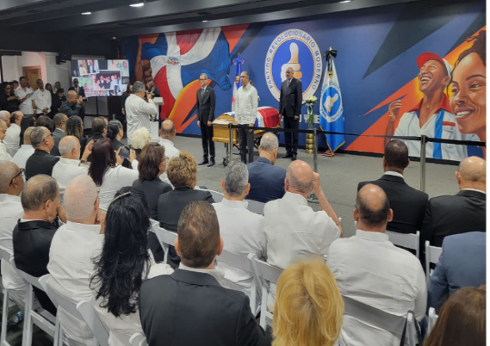

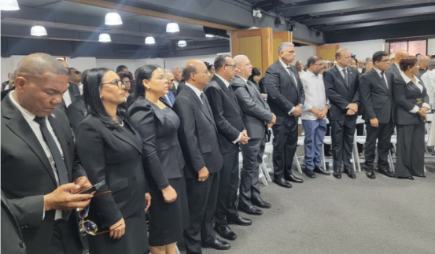


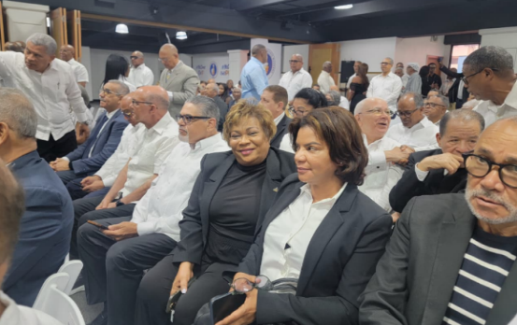
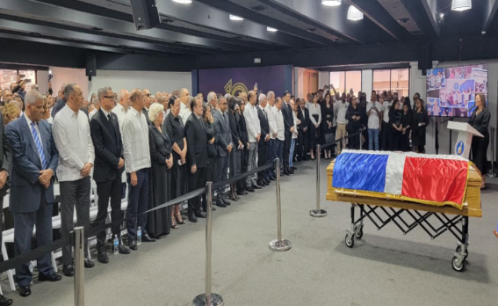
}

27 de Febrero

La gobernadora provincial realizó una visita a la construcción del edificio que alojará el Centro de Atención Integral para la Discapacidad – Unidad de Intervención Terapéutico Territorial, en el municipio La Victoria.
Durante el recorrido, sostuvo un encuentro con el encargado de la obra, con quien conversó sobre los avances y el cumplimiento del cronograma establecido, reafirmando el compromiso de seguir impulsando espacios dignos e inclusivos para nuestra gente.
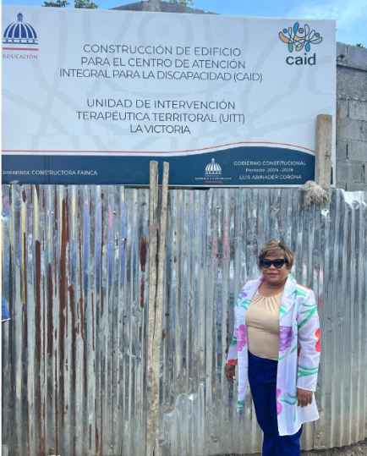
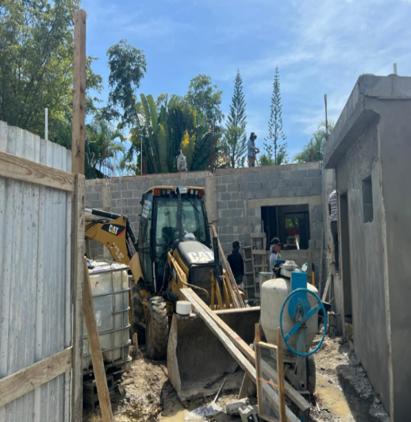

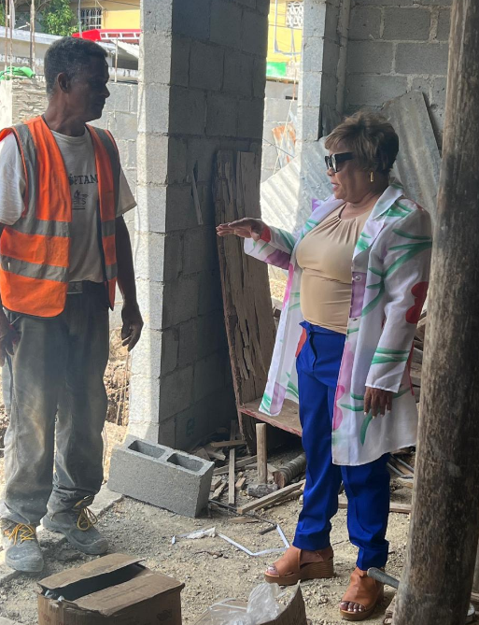
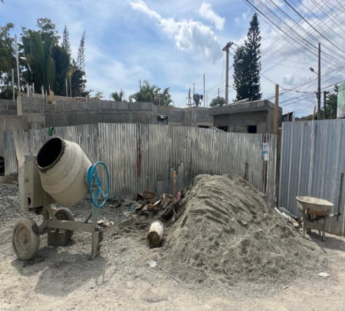

27 de Febrero

La gobernadora de la provincia Santo Domingo, Lucrecia Santana, participó en el gran Telemaratón Guanuma 2026, bajo el lema “Deporte, comunidad y unión”.



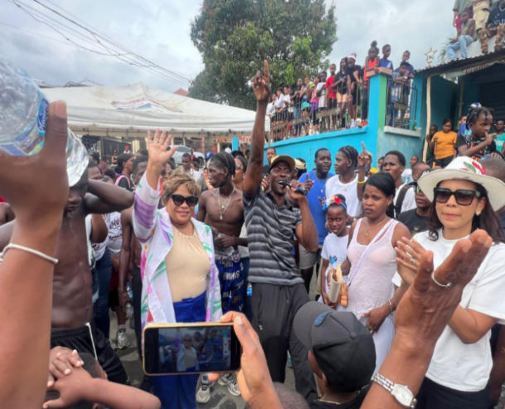

06 de Marzo

En el marco del Mes de la Mujer, la gobernadora de la provincia Santo Domingo, Lucrecia Santana Leyba, participó en el conversatorio “Mi Voz Cuenta, Mi Historia Inspira”, junto a la Fundación Ciudad Joven, realizado en un centro educativo bíblico cristiano del municipio Santo Domingo Este.
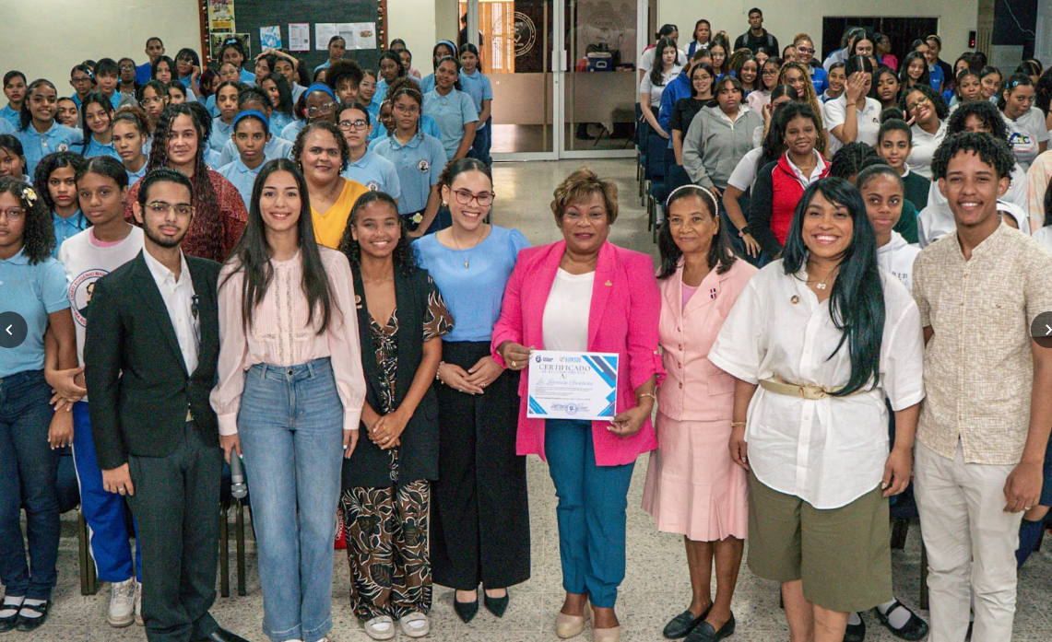

26 de Marzo

La Gobernación de la provincia Santo Domingo, encabezada por la gobernadora Lucrecia Santana Leyba, llevó a cabo una reunión del Comité de Prevención, Mitigación y Respuesta (CP-PMR), en el marco de la Semana Santa 2026, con el objetivo de fortalecer la coordinación interinstitucional y garantizar la seguridad de la ciudadanía durante este asueto.
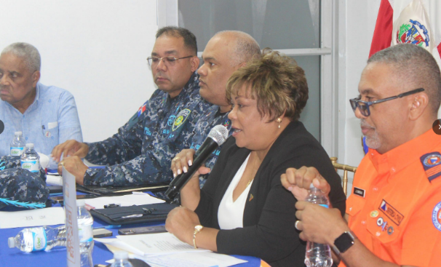
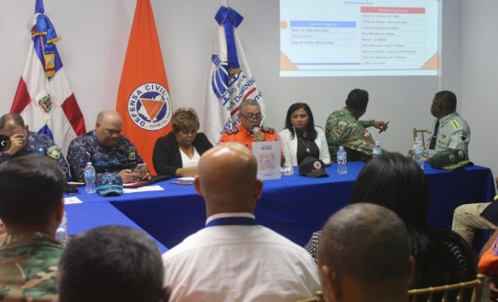
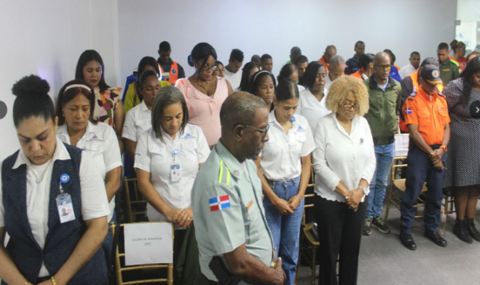
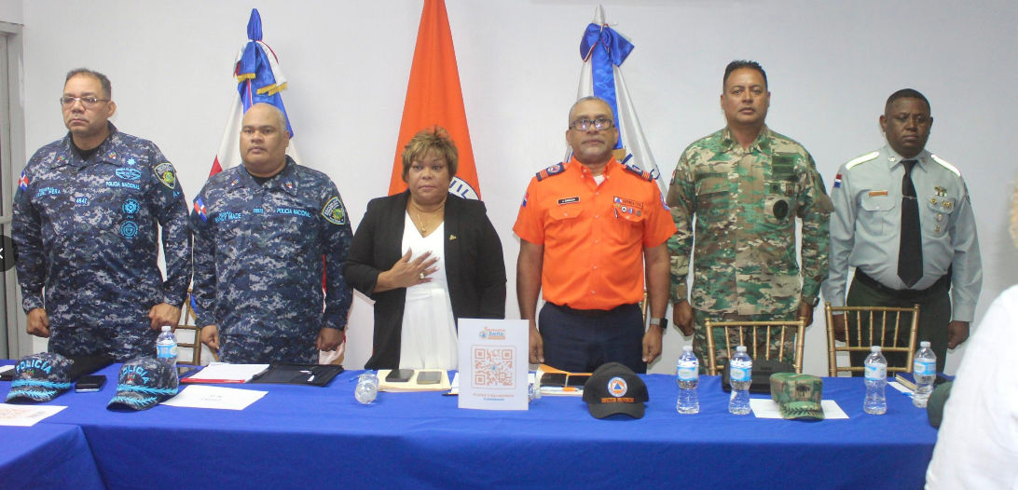

Conclusión

En conclusión, los avances alcanzados en el Plan Operativo Anual (POA) de la Gobernación de Santo Domingo reflejan el compromiso institucional con el cumplimiento de las metas programadas, fortaleciendo la eficiencia administrativa y la ejecución de acciones orientadas al bienestar de la ciudadanía. Durante el período evaluado, se evidencian progresos significativos en la coordinación interinstitucional, el desarrollo de actividades planificadas y la optimización de los recursos disponibles, contribuyendo al logro de los objetivos estratégicos establecidos.
Asimismo, los resultados obtenidos permiten identificar oportunidades de mejora que servirán para fortalecer los procesos de planificación, seguimiento y evaluación, garantizando una gestión más efectiva, transparente y enfocada en resultados. La continuidad de las acciones programadas y el compromiso del equipo de trabajo serán fundamentales para alcanzar satisfactoriamente las metas previstas al cierre del período fiscal.

Aprobado por:

Lcda. Lucrecia Santana Leyba
Gobernadora Provincial de Santo Domingo

